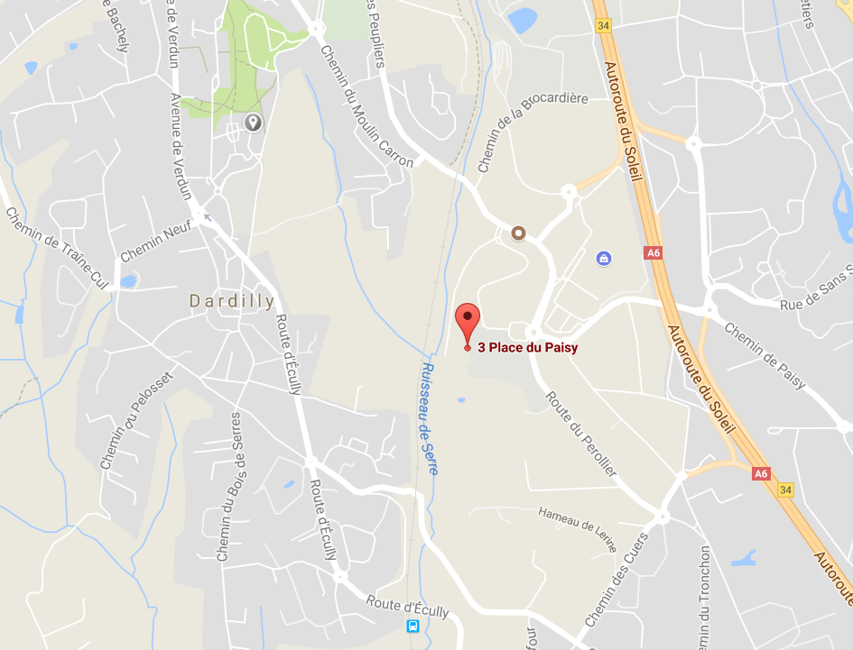
PLAN D’ACCÈS Centre de DARDILLY
3, place du PAISY
69570 DARDILLY
Tél : 04 78 47 56 09
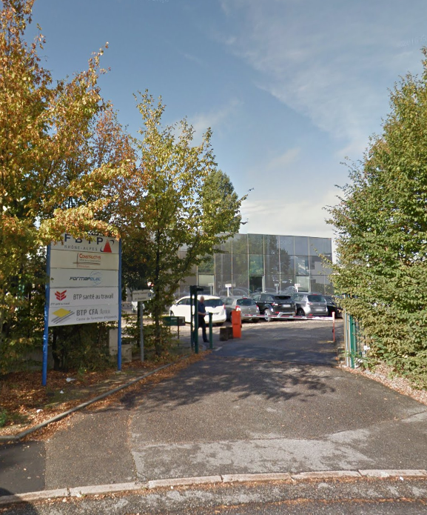
Cliquez sur le lien suivant : https://goo.gl/maps/UhzYi4h1Dc32

En venant de PARIS

A6 direction LYON – Sortie N°34 – TECHLID – Pôle d’Activités
Au rond-point, prendre chemin à gauche Chemin des Gorges et continuer sur 400 mètres
Prendre à droite Chemin du Moulin Carron et continuer sur 100 mètres
Au rond-point prendre à droite place du Paisy et continuer sur 100 mètres

En venant de LYON

A6 direction PARIS par le tunnel de FOURVIERE – Sortie n° 34 DARDILLY – Le tronchon
Entrer dans Limonest et continuer sur 300 mètres
Au rond-point, prendre à gauche Route du Paisy et continuer sur 100 mètres
Au rond-point, prendre à droite Place du Paisy et continuer sur 200 mètres
Continuer tout droit Place du Paisy
FORMAPELEC se situe à droite, après le chemin des Hirondelles (sur le site de l’IFBTP).

Accès parking FORMAPELEC

Après avoir passé le portail, utiliser le code d’accès de la barrière qui vous aura été communiqué en même temps que la convocation.
En cas de besoin, vous pouvez contacter l’agence de Dardilly au 04 78 47 56 09.

Par le bus, depuis LYON

Prendre le métro ligne D jusqu’au terminus « Gare de Vaise ». Prendre ensuite la ligne n°6 ou le n° 89 et descendre à l’arrêt « Techlid le Paisy » et rejoindre la place du paisy à pied.

